**SUMÁRIO**

1. INTRODUÇÃO 9

**1.1.** **Justificativa** 9

**1.2.** **Fundamentação Teórica** 9

**1.3.** **Situação Problema** 10

**1.4.** **Hipótese** 11

**1.5.** **Objetivos** 11

2. METODOLOGIA 12

3. PESQUISA BIBLIOGRÁFICA E DISCUSSÃO 13

**3.1.** **Os Botões de Napoleão** 13

**3.2. Compostos Nitrados** 14

**3.3.** **Glicose** 17

**3.4.** **Ácido Ascórbico** 21

**3.5.** **Compostos Clorocarbônicos** 23

**3.6.** **Compósitos** 27

**3.7.** **Hidrazina** 31

4. CONCLUSÃO 34

REFERÊNCIAS 35

ANEXO A – Material Compósito no EMB170, avião fabricado pela empresa EMBRAER em São José dos Campos 36

ANEXO B – Funcionamento de um foguete 36

**SUMÁRIO DE FIGURAS**

**FIGURA 1:** Fórmula estrutural do trinitrotolueno (TNT)..........................................................15

**FIGURA 2:** Fórmula estrutural do ácido pícrico........................................................................16

**FIGURA 3:** Fórmula estrutural da glicose, frutose e galactose..................................................18

**FIGURA 4:** Fórmula estrutural do ácido ascórbico....................................................................22

**FIGURA 5:** Decomposição do CFC liberando cloro (Cl)...........................................................25

**FIGURA 6:** Destruição da camada de ozônio. 26

**FIGURA 7:** Representação das fases de um compósito. 28

**FIGURA 8:** Aeronave F117........................................................................................................ 30

**FIGURA 9:** Fórmula estrutural da hidrazina...............................................................................32

1. **INTRODUÇÃO**
   1. **Justificativa**

Muitas vezes a imagem do químico é associada a uma pessoa que fica trancada no laboratório, isolada do mundo, realizando inúmeras pesquisas e experimentos perigosos. Por conta disso, ele acaba sendo tratado com um certo cuidado e receio pelas pessoas, além da própria Química, que, no cotidiano, é empregada de maneira incorreta, já que é associada a algo ruim.

A partir dessa perspectiva, o mote de 2016 “Travessias: histórias construídas pelo conhecer, fazer, conviver e ser” foi analisado e buscou-se um tema que fosse possível ampliar a visão das pessoas sobre a ciência, especialmente a Química, demonstrando que ela não se restringe a um laboratório.

É de suma importância entender e explicar que a compreensão das moléculas e suas reações desmitificam os fenômenos que ocorrem no mundo, podendo demonstrar, de certa forma, a conexão entre o conhecimento químico e a travessia da humanidade ao longo de sua história, por isso a escolha do tema *Moléculas que Mudaram a História.*

* 1. **Fundamentação Teórica**

A Química é uma ciência recente que estuda a matéria, levando em conta suas propriedades e transformações, além da energia ocorrida nesses processos. Ela surgiu devido à curiosidade humana a respeito do funcionamento do mundo e da composição de todas as substâncias existentes. Antigamente, a interpretação para a Química era apenas filosófica, porém, a partir do método científico, tornou-se uma ciência central. (PERUZZO; DO CANTO, 2002)

Um dos conceitos básicos para essa ciência é a molécula, já que toda matéria é composta dessas partículas extremamente pequenas, que é definida como a menor parte de uma substância em que pode ser dividida e mesmo assim mantém suas características de composição e propriedades químicas. (PERUZZO; DO CANTO, 2002)

As moléculas são constituídas de um conjunto de átomos, a menor partícula de um elemento químico com existência própria, considerada invisível; também denominada como sendo a partícula fundamental, graças à sua característica de não poder ser dividida mediante processos químicos. Os átomos são formados por prótons, elétrons e nêutrons, partículas que possuem cargas positivas, negativas e neutras, respectivamente. (PERUZZO; DO CANTO, 2002)

Elas estão atuando na humanidade desde 1000 d.C. em diversos aspectos como por exemplo políticos, econômicos e medicinais. Mas assim como grandes benefícios, a falta de controle e ética no seu uso pode causar problemas.

Com isso, este trabalho abordará moléculas já encontradas na natureza (glicose e ácido ascórbico) e aquelas sintetizadas pelo homem (compostos nitrados, compostos clorocarbônicos e hidrazina), além do material compósito.

* 1. **Situação Problema**

Visto que as moléculas são ferramentas de extremo valor para a realidade, independentemente de serem desvalorizadas, surgiu a seguinte questão: como algo tão pequeno quanto uma molécula poderia contribuir para desencadear processos de caráter político, econômico ou medicinal no decorrer do desenvolvimento da humanidade?

* 1. **Hipótese**

Foi elaborada a hipótese de que as moléculas apresentam uma importância que atinge diretamente o ser humano, ou seja, apesar de serem minúsculas elas compõem substâncias que podem estimular alianças, disputas e conflitos entre as nações pelo fato de possuírem valores econômicos, políticos ou mesmo medicinais. Assim sendo, elas possibilitam a formação de vários elementos que atuam sobre os diversos cenários mundiais e que podem influenciar de ambos os lados: o positivo e o negativo.

* 1. **Objetivos**

Os objetivos deste trabalho são trazer para o centro de foco a Química como um fator importante em diversos momentos da história da humanidade, seja por aspectos políticos, econômicos ou medicinais e apresentar como as moléculas proporcionaram mudanças significativas na sociedade desde a Antiguidade até o mundo contemporâneo.

1. **METODOLOGIA**

Foram realizadas pesquisas individuais relacionadas ao livro *Botões de Napoleão: as 17 moléculas que mudaram a História*, de Penny Le Couteur e Jay Burreson. Cada aluno procurou aspectos relevantes a respeito das seguintes moléculas escolhidas: glicose, ácido ascórbico, compostos nitrados e compostos clorocarbônicos.

Além disso, da mesma maneira que as pesquisas com base no livro foram feitas, também buscou-se realizar análises de artigos em sites que abordassem a hidrazina e os compósitos, já que ambos não são discutidos na obra de Le Couteur e Burreson.

O professor orientador Fabricio Bisetto contribuiu significativamente para a ampliação dos estudos. Sendo ele um professor de Química, sua presença foi esclarecedora para assuntos mais aprofundados sobre cada molécula, esclarecendo certas dúvidas que surgiram no decorrer do tempo ou alguma informação de difícil entendimento.

1. **PESQUISA BIBLIOGRÁFICA E DISCUSSÃO**
   1. **Os Botões de Napoleão**

Em junho de 1812, o exército napoleônico reunia 600 mil homens para enfrentar a Rússia, que se negava a aderir ao Bloqueio Continental, fazendo com que os países não pudessem comercializar com a Inglaterra. Contudo, até chegarem a Moscou, capital russa, Napoleão contava com menos de 10 mil homens, que enfrentavam fome, doenças e um frio rigoroso, e que seriam derrotados, mais tarde, pelo exército russo. (LE COUTEUR; BURRESON, 2006)

O motivo do poderoso exército de Napoleão, vitorioso em batalhas anteriores, ter fracassado diante os russos, apresenta uma teoria inusitada, baseada em um artigo de poema infantil, que diz: “Tudo por causa de um botão” (LE COUTEUR; BURRESON, 2006). Ou seja, essa teoria sugere que a desintegração do exército napoleônico pode ser atribuída a algo insignificante, um simples botão, mais precisamente, de estanho, que fechava as roupas dos soldados franceses, incluindo calças e paletós.

À temperaturas baixas, o estanho começa a se desfazer, transformando-se em um pó cinza. Ele continua sendo estanho, mas com uma forma estrutural diferenciada (LE COUTEUR; BURRESON, 2006). O mesmo pode ter ocorrido com os botões das roupas do exército napoleônico. Um observador, em Borisov, Rússia, descreveu que as condições não contribuíram com os franceses, que ao mesmo tempo tinham que segurar as armas e a roupa para se protegerem do rigoroso inverno russo. Essa ocasião ficou conhecida como “Doença do Estanho”, principalmente, pelo norte europeu. (LE COUTEUR; BURRESON, 2006)



**3.2. Compostos Nitrados**

A pólvora foi a primeira mistura explosiva inventada, inicialmente usada, durante a Antiguidade, na China, Arábia e Índia em bombinhas e fogos de artifício e, mais tarde, no século XI, em armas conhecidas como flechas de fogo. Seus ingredientes, sal de nitrato (KNO3), enxofre (S) e carbono (C), só foram registrados em 1000 d.C., mas ainda sem as proporções necessárias. (LE COUTEUR; BURRESON, 2006)

Roger Bacon, um monge franciscano inglês, formado em Oxford e na Universidade de Paris, escreveu sobre a pólvora em meados de 1260, antes de informações sobre a substância na China chegarem à Europa. Ao descrevê-la, Bacon provavelmente já tinha conhecimentos do seu potencial destrutivo, porém escreveu sua composição na forma de um anagrama, que só foi decodificado após 650 anos, por um coronel britânico. (LE COUTEUR; BURRESON, 2006)

A reação química para a explosão da pólvora pode ser escrita como:

4KNO3(s) + 7C(s) + S(s) → 3CO2(g) + 3CO(g) + 2N2(g) + K2CO3(s) + K2S(s)

Onde são representados nitrato de potássio, carbono, enxofre, dióxido de carbono, monóxido de carbono, nitrogênio, carbonato de potássio e sulfeto de potássio, da esquerda para a direita.

Essa equação química revela as proporções de reagentes, lado esquerdo da seta, e as dos produtos obtidos, lado direito da seta. As indicações entre parênteses mostram o estado físico de cada substância, sendo (g) para gasoso e (s) para sólido. Assim, pode-se notar que todos os reagentes são sólidos, mas oito moléculas de gases são formadas: três dióxidos de carbono, três monóxidos de carbono e dois nitrogênios. Esses são os gases quentes, em expansão, produzidos pela rápida queima da pólvora, que propelem uma bala de canhão ou de revólver. O carbonato e o sulfeto de potássio, sólidos, que se formam, são dispersos na forma de partículas minúsculas, formando a fumaça densa característica da explosão dessa substância.

A primeira arma de fogo fabricada, supostamente nos anos de 1300 a 1325, o arcabuz, era um tubo de ferro carregado com pólvora, a qual era inflamada pela inserção de um arame aquecido (LE COUTEUR; BURRESON, 2006). Conforme o desenvolvimento de armas mais aprimoradas, a necessidade da queima da pólvora em diferentes proporções aumentou. Assim, utilizava-se uma mescla de água e álcool para produzir um pó que poderia ter um aspecto fino, médio ou grosso, favorecendo os requisitos de cada arma específica. (LE COUTEUR; BURRESON, 2006)

Posteriormente vieram o trinitrotolueno (C7H5N3O6), conhecido como TNT, ácido nítrico (HNO3), nitroglicerina (C3H5N3O9), dinamite, ácido pícrico (C6H3N3O7) e muitos outros. Porém, todos têm algo em comum: são compostos nitrados, ou seja, apresentam em sua estrutura um grupo nitro (NO2), um nitrogênio e dois oxigênios, e é exatamente o número desses grupos ligados que determina a explosividade de uma molécula nitrada. Nas figuras 1 e 2 pode-se observar dois exemplos de compostos nitrados. As moléculas apresentam três grupos nitros.

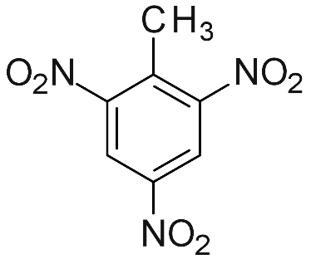

FIGURA 1: Fórmula estrutural do trinitrotolueno (TNT).

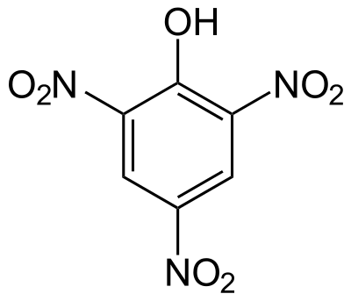

**FIGURA 2**: Fórmula estrutural do ácido pícrico.

A explosão dos compostos nitrados só acontece devido à rápida expansão de volume quando os gases são formados nas reações. O calor liberado durante a reação é o que faz o gás expandir seu volume e a caracteriza como exotérmica, assim como todas as outras reações explosivas.

Foi o cientista Alfred Nobel (1833-1896) que, ao procurar maneiras de estabilizar a nitroglicerina, molécula super instável que pode causar explosões repentinas, criou a dinamite (*dynamis* = poder). Ela não se decompunha facilmente, podia ser moldada em qualquer forma ou tamanho e não explodia acidentalmente. Contudo, Nobel, um pacifista, acreditava que uma arma terrível era capaz de estabelecer a paz mundial, porém, não foi isso que aconteceu ao longo dos anos. Com isso, após sua morte, toda sua fortuna foi deixada para atribuir prêmios anuais por trabalhos nas áreas de Literatura, Medicina, Química, Física e da paz, culminando no Prêmio Nobel existente nos dias atuais. (LE COUTEUR; BURRESON, 2006)

O conhecimento sobre os explosivos favoreceu os conflitos ao redor do mundo, como a Primeira e a Segunda Guerra Mundial e o terrorismo, resultando em inúmeras mortes devido às moléculas explosivas. Em contrapartida, também possibilitou a construção de túneis e estradas, como por exemplo, o Canal do Panamá, que liga o Oceano Atlântico ao Pacífico, e o túnel Malpas no canal Du Midi, na França. Por essas razões, pode-se afirmar que, seja para o bem ou para o mal, os compostos nitrados causaram um impacto significativo na humanidade.

* 1. **Glicose**

A glicose é um dos componentes da sacarose, substância a que se faz referência quando se fala de açúcar. A glicose é um monossacarídeo, a menor parte de um carboidrato, enquanto a sacarose é um dissacarídeo, assim chamada porque é composta de duas unidades de monossacarídeos: uma de glicose e outra de frutose. (LE COUTEUR; BURRESON, 2006)

A frutose tem a mesma fórmula molecular que a glicose e também apresenta o mesmo número e tipos de átomos, contando com seis de carbono, doze de hidrogênio e seis de oxigênio (C6H12O6), porém é o arranjo espacial desses átomos que difere uma molécula da outra. A glicose e a frutose são isômeros, isto é, apresentam a mesma fórmula molecular, mas a posição dos átomos em cada uma dessas moléculas é diferente. (LE COUTEUR; BURRESON, 2006)

Outro isômero da glicose é a galactose, um monossacarídeo presente na lactose, o açúcar do leite. É justamente devido à diferença no arranjo dos átomos dessa molécula que algumas pessoas sofrem intolerância a ela. Para digerir a lactose e outros dissacarídeos e açúcares maiores, são necessárias enzimas que fragmentam essas moléculas em monossacarídeos mais simples. No caso da lactose a enzima é a lactase, cuja insuficiência dificulta a digestão do leite e seus derivados, causando os sintomas associados à intolerância à lactose (LE COUTEUR; BURRESON, 2006). A figura 3 mostra a diferença estrutural entre essas três moléculas.

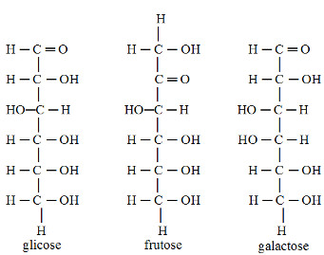

FIGURA 3: Fórmula estrutural da glicose, frutose e galactose.

No início o açúcar era considerado um artigo exótico, só acessível à elite da época e seu comércio iniciou-se em Veneza, juntamente com o das especiarias. Também era utilizado na Medicina para disfarçar o gosto nauseante de outros ingredientes, atuar como agente de ligações em medicamentos e como remédio propriamente dito. (LE COUTEUR; BURRESON, 2006)

Esse produto passou a ser obtido na Europa com mais facilidade no século XV, mas continuava com um preço elevado. A demanda dele aumentou e com isso os preços foram abaixando. No século seguinte estava se tornando, rapidamente, o adoçante preferido das populações. Nos anos de 1601 a 1799 começou a ser ainda mais consumido por preservar frutas e ser utilizado na preparação de geleias e gelatinas. O consumo do açúcar continuou a aumentar em grandes percentuais durante os séculos seguintes através de bebidas como o chá, o café e o chocolate na década de 1790. (LE COUTEUR; BURRESON, 2006)

De luxo passou a ser um alimento necessário. Entretanto, atualmente, os números que representavam sua evolução no mercado reduziram-se um pouco nos últimos anos com o aumento do uso de adoçantes artificiais e da preocupação com dietas muito calóricas.

O açúcar pode ser extraído de várias plantas e, por isso, tem nomes específicos de acordo com sua fonte, como açúcar de cana, de beterraba e de milho, apresentando também muitas variações: mascavo, branco, de confeiteiro, cristal etc.

Alguns afirmam que a cana-de-açúcar é originária do Pacífico Sul, e outros, do Sul da Índia. De qualquer forma, o seu cultivo espalhou-se pela Ásia e pelo Oriente Médio, chegando à África do Norte e à Espanha. (LE COUTEUR; BURRESON, 2006)

Os europeus foram os pioneiros no plantio de cana-de-açúcar no Brasil, logo após a descoberta do Novo Mundo, com o objetivo de romper com o monopólio do açúcar exercido pelo Oriente Médio, seguindo para o plantio nas Índias Ocidentais. (LE COUTEUR; BURRESON, 2006)

O cultivo da cana-de-açúcar exigia muita mão de obra, e para preenchê-la, ou utilizava-se a população nativa da América, que estava assolada por doenças como varíola, sarampo e malária, ou contratava-se empregados europeus que não forneceriam a força de trabalho necessária. (LE COUTEUR; BURRESON, 2006)

Por esse motivo, os colonizadores encontraram a solução na África, intensificando o tráfico negreiro, antigamente limitado a Portugal e Espanha. Tal prática alcançou proporções enormes devido à demanda de mão de obra para o Novo Mundo na produção do açúcar, que só crescia.

Os números referentes à quantidade de escravos negros traficados naquela época são altíssimos, mas não podem ser concretos pelo fato de muitos documentos e informações da época serem falsos, como na tentativa de burlar leis que tentavam melhorar as condições a bordo dos navios negreiros, regulando o número de escravos que podia ser transportado. (LE COUTEUR; BURRESON, 2006)

Alguns historiadores calculam que mais de 50 milhões de africanos foram enviados para as Américas ao longo dos três séculos e meio de tráfico escravista. Esse número não inclui, por exemplo, os que devem ter sido mortos nas incursões de caça a escravos. (LE COUTEUR; BURRESON, 2006)

O motivo dos açúcares serem tão atraentes é o seu sabor doce, prazeroso ao paladar dos humanos graças à geometria da molécula, que se encaixa com uma proteína de um receptor de sabor e, por meio de um impulso nervoso, envia um sinal para o cérebro que indica “isto é doce”. (LE COUTEUR; BURRESON, 2006)

Há várias outras substâncias que contêm o sabor doce, porém não são açúcares, como por exemplo, os adoçantes artificiais. Essas substâncias costumam ser centenas de vezes mais doces que o açúcar. O primeiro adoçante artificial criado foi a sacarina. Como ela não tinha nenhum valor calórico, originalmente a ideia foi de usá-la como substituto do açúcar na dieta de diabéticos, mas rapidamente o adoçante passou a ser usado como substituto do açúcar pela população em geral.

Atualmente, essa substância está presente em grande parte de alimentos e bebidas. Os níveis atuais de consumo da molécula da glicose e seus isômeros, muitas vezes mais altos do que em gerações anteriores, refletem em problemas de saúde como obesidade, diabetes e cáries dentárias. Porém, essas moléculas também são usadas como uma forma de combustível para o corpo e o cérebro. Sua ausência pode gerar hipoglicemia, isto é, disfunção cerebral, enquanto no nível acima do normal pode sobrevir um coma. (LE COUTEUR; BURRESON, 2006)

O açúcar foi extremamente relevante na história humana, servindo como fonte do enorme aumento do capital e da rápida expansão econômica necessária para alimentar a Revolução Industrial britânica e, mais tarde, a francesa, no final do século XVIII e início do XIX. Sem ele, o tráfico negreiro teria sido significativamente reduzido, diminuindo também o comércio açucareiro ao redor do mundo.

* 1. **Ácido Ascórbico**

A partir do século XV, durante a Era dos Descobrimentos, também denominada de Grandes Navegações, viagens à longa distância começaram a ser feitas. Com isso, era necessário, além de cargas e armas, uma maior quantidade de marinheiros. E à medida que o número da tripulação e dos mantimentos crescia inevitavelmente as condições de vida se tornavam precárias, pois, primeiro, era extremamente difícil conservar o que quer que fosse seco e livre de bolor, já que vários locais do navio ficavam úmidos devido à pouca ventilação e, segundo, porque a madeira usada para a construção de navios, juntamente com o piche, produto altamente inflamável que revestia externamente o casco para impedir a absorção de água através da madeira, era um alerta para evitar incêndios no mar. Por isso, o uso do fogo só era feito na cozinha e somente se o tempo estivesse relativamente bom. Portanto, a comida usual da tripulação era carne de vaca ou porco salgada e uma espécie de bolacha, que era assada até ficar dura como pedra, usada como substituto do pão, por ser imune ao mofo. (LE COUTEUR; BURRESON, 2006)

Assim, em virtude desses fatores e das péssimas condições de higiene, doenças assolavam a tripulação das embarcações pouco tempo após o navio ter saído do porto. Dentre elas, a mais comum e devastadora era o escorbuto, causado pela deficiência da molécula de ácido ascórbico (C6H8O6), também conhecida como vitamina C, tendo como sintomas a exaustão e fraqueza, inchaço e dores musculares, amolecimento de gengivas, entre outros. A molécula do ácido ascórbico está ilustrada na figura 4.

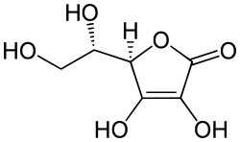

**FIGURA 4**: Fórmula estrutural do ácido ascórbico.

A palavra “vitamina” é uma junção de duas outras: vital (necessário) e amina (composto orgânico nitrogenado), enquanto o “C” da vitamina C indica que ela foi a terceira vitamina a ser identificada.

Somente alguns mamíferos requerem essa molécula em sua alimentação. Os demais vertebrados a sintetizam no fígado, a partir da glicose do açúcar. Logo, essa vitamina auxilia na resposta imunitária do corpo e, no crescimento das células e ossos. Ela também serve tanto como na síntese de moléculas de hormônios e neurotransmissores, como também num ótimo antioxidante no organismo, retirando todos os radicais livres de oxigênio e transformando-os em formas inertes não prejudiciais à saúde. A vitamina C também é responsável pela produção de colágeno no organismo, além de servir como forma de prevenção e tratamento de algumas doenças como, por exemplo, gripes e resfriados. (LE COUTEUR; BURRESON, 2006)

Atualmente, o seu principal uso é como conservante de alimentos.

Ao longo da História, muitos tentaram descobrir a cura para o escorbuto. Em 1747, foi feito o primeiro experimento para ajudar no tratamento da doença, pelo cirurgião escocês James Lind. Ele fez com que 12 marinheiros que estavam com os sintomas da doença comessem, cada um deles, diariamente, suplementos diferentes. Ao final do processo, fora descoberto que o consumo de frutas cítricas, um dos alimentos ingeridos pelos marinheiros, era uma forma de melhorar os sintomas. Posteriormente, James Cook, da Real Marinha Britânica, ficou conhecido por ser o primeiro capitão a se certificar que as suas tripulações ficassem longe dessa doença por conta de sua manutenção de níveis elevados de dieta e higiene a bordo de todas as suas embarcações. (LE COUTEUR; BURRESON, 2006)

Percebe-se então que, se o valor dessa simples molécula fosse descoberto mais cedo, o mundo seria totalmente diferente. Ou seja, talvez os portugueses tivessem explorado o oceano Pacífico antes de James Cook e o português fosse a língua falada nos dias de hoje. Essas especulações comprovam que a molécula do ácido ascórbico merece um reconhecimento não somente na História mundial, mas também na Geografia.

* 1. **Compostos Clorocarbônicos**

Por volta de 2000 a.C., as pessoas utilizavam sal, especiarias e gelo para que pudessem preservar seus alimentos, principalmente gelo, pois baseavam-se no princípio de que à medida que ele se liquefazia, o calor em sua volta era absorvido, então a água produzida era escoada e mais gelo era adicionado. Na refrigeração é o líquido que absorve o calor ao seu redor conforme evapora e esse vapor é devolvido ao estado líquido por meio da compressão. Esse ciclo se repete, por isso o prefixo “re” em “refrigeração”. (LE COUTEUR; BURRESON, 2006)

Atualmente, usa-se o termo “refrigerar” com o sentido de “tornar ou manter fresco”, contudo, para realmente obter um refrigerador, é necessário um refrigerante, ou seja, um composto que passe pelo ciclo evaporação-compressão. Os primeiros refrigerantes usados foram o éter, o amoníaco, o cloreto de metil e o dióxido de enxofre. O primeiro refrigerante que seguia o ciclo da evaporação-compressão foi criado em 1851 pelo escocês James Harisson, a base de éter. Contudo, no mar, esse composto químico não é eficaz, pois se dissolvia com a umidade. (LE COUTEUR; BURRESON, 2006)

Muitos outros produtos foram utilizados, porém nenhum apresentava alguma estabilidade ou empecilho, até que o engenheiro mecânico Thomas Midgley Jr. e o químico Albert Henne, em busca de soluções para os problemas dos refrigerantes tóxicos e explosivos, começaram a realizar pesquisas com várias moléculas diferentes que continham átomos de flúor, carbono e cloro, resultando no composto clorofluorcarboneto, conhecido popularmente como CFC, que incrivelmente satisfazia a todos os requisitos necessários para um refrigerante, com a diferença de serem estáveis e não tóxicos, não inflamáveis e praticamente inodoros. (LE COUTEUR; BURRESON, 2006)

A descoberta do CFC foi inovadora para a época, entretanto, o entusiasmo durou até 1974, pois dois pesquisadores daquela época descobriram aspectos negativos sobre essa molécula. Devido a sua alta estabilidade, os CFCs levam anos até chegarem até a estratosfera, onde finalmente são rompidos pela radiação solar. (LE COUTEUR; BURRESON, 2006)

Quando submetido à radiação ultravioleta proveniente do sol, o CFC se decompõe liberando o radical livre cloro (Cl), como pode ser visto na figura 5.

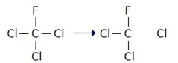

FIGURA 5: Decomposição do CFC liberando cloro (Cl).

O cloro então reage com o ozônio formando oxigênio gasoso e monóxido de cloro:

Cl + O3(g) → O2(g) + ClO

O monóxido de cloro reage novamente com o ozônio liberando mais duas moléculas de oxigênio gasoso e uma de cloro que reagirá novamente com o ozônio em um ciclo que se repete até que o cloro finalmente se una a uma substância mais densa que o leve para camadas mais baixas da atmosfera impedindo-o de reagir, ou então, com alguma substância com a qual forme uma ligação forte o suficiente para resistir à fotólise, ou seja, a destruição da molécula. A reação abaixo mostra a continuação desse ciclo.

ClO + O3(g) → 2O2(g) + Cl

A figura 6 mostra um esquema da destruição da camada de ozônio pelas moléculas de CFC.

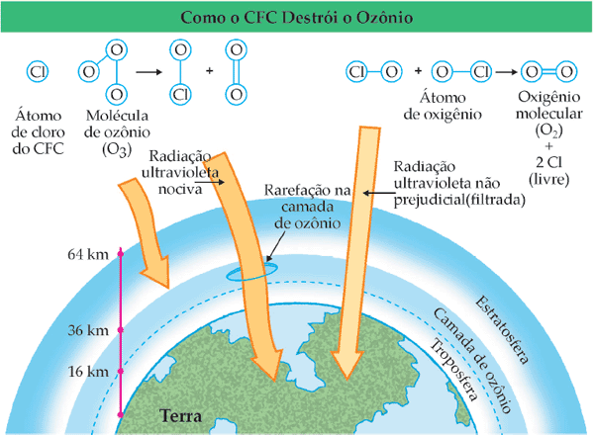

FIGURA 6: Destruição da camada de ozônio.

Entretanto, as opiniões estavam ainda bastante divididas e o consumo dos CFCs no mundo somente crescia até que, em 1987, 150 cientistas de quatro países foram em uma expedição até a Antártida e confirmaram que a concentração de monóxido de cloro sobre a região era cem vezes maior que em qualquer outro lugar do planeta. (LE COUTEUR; BURRESON, 2006)

Nesse ínterim foi realizada, em 1985, a Convenção de Viena para a Proteção da Camada de Ozônio que, junto com as descobertas dos pesquisadores na Antártida, culminou com a assinatura, em 16 de setembro de 1987, do Protocolo de Montreal, onde ficou acordado o banimento gradativo do CFC e sua substituição por outros gases que não agredissem tanto a camada de ozônio. O Brasil aderiu ao Protocolo de Montreal em 1990 com a meta de banir o CFC até 2010. Devido à assinatura desse acordo, o dia 16 de setembro é considerado o Dia Mundial de Proteção à Camada de Ozônio. (LE COUTEUR; BURRESON, 2006)

Outro protocolo, o de Kyoto, no início da década de 90, propunha a diminuição de gases poluentes à atmosfera, dentre eles o CFC, devido ao aquecimento global causado pelo buraco na camada de ozônio. Contudo, nesse acordo político, o maior emissor de gases poluentes não o assinou, devido ao prejuízo que obteria se aderisse ao acordo, sendo ele os Estados Unidos. Países não tão grandes emissores, como o Brasil, por exemplo, assinaram, deixando a preservação do planeta em primeiro lugar do que a economia própria. (LE COUTEUR; BURRESON, 2006)

O cloro apresenta uma certa dicotomia. Enquanto favoreceu a saúde pública com água potável e a Medicina com anestésicos, ele também foi utilizado para dizimar pessoas durante a Primeira Guerra Mundial (presente no gás mostarda e fosgênio) e para a fabricação de pesticidas (LE COUTEUR; BURRESON, 2006). A grande ironia dos compostos clorocarbônicos é que exatamente aqueles que causaram ou podem causar os maiores danos, também são responsáveis por alguns dos avanços mais benignos para a humanidade.

* 1. **Compósitos**

Atualmente, um dos focos principais de interesse da Química é o estudo das propriedades dos materiais formados por misturas de várias substâncias. Isso porque muitas vezes misturando-se dois ou mais compostos é possível conseguir um material com as propriedades desejadas.

“Material compósito” ou simplesmente “compósito” é exatamente isso, um material formado a partir da combinação ou mistura de duas ou mais substâncias distintas, que resulta em duas ou mais fases, sendo elas de diferentes propriedades físicas e químicas. Uma fase é denominada contínua ou matriz e a outra, dispersa ou reforço. A matriz, muitas vezes constituída de metais, polímeros ou cerâmicas, tem como função dar estrutura ao compósito, preenchendo os espaços vazios que ficam entre os materiais reforços, mantendo-os em suas respectivas posições. Enquanto o reforço, constituído de fibras no geral, é o que confere as propriedades mecânicas, eletromagnéticas ou químicas do compósito como um todo (DA SILVA, 1990). A 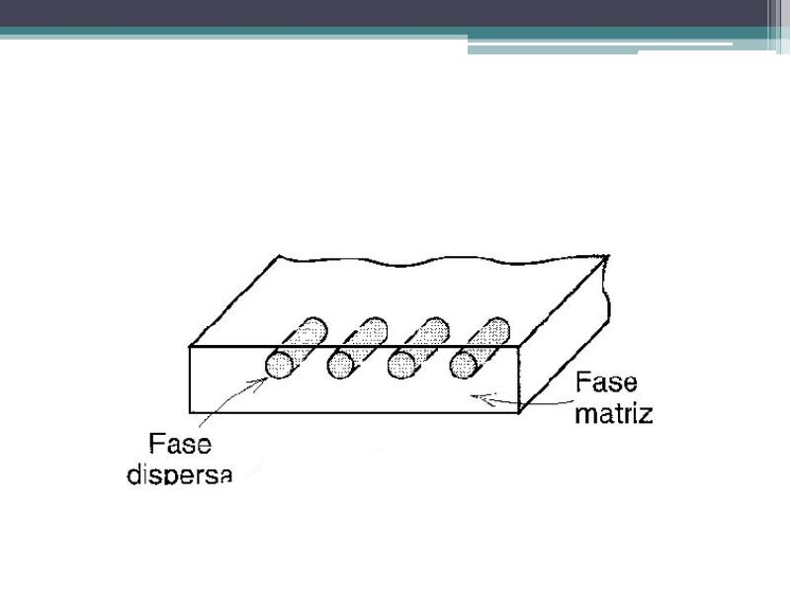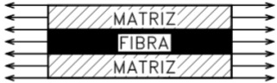figura 7 mostra a representação das fases de um material compósito

FIGURA 7: Representação das fases de um compósito.

Os compósitos podem ser encontrados na natureza ou sintetizados. A madeira é um exemplo de compósito natural porque é constituída por fibras de celulose fortes e flexíveis em uma matriz rígida de lignina (polímero orgânico).

O uso desses materiais pelo homem existe há muito tempo, visto que civilizações antigas já usufruíam de uma mistura úmida de barro e palha para a obtenção de tijolos. Atualmente, há um destaque para o uso dos compósitos na indústria, principalmente a aeroespacial, para a fabricação de aviões. Nesse caso os compósitos são usados para constituir partes estruturais de aeronaves devido às excelentes propriedades mecânicas que esses materiais oferecem ao componente que é projetado, além de permitir flexibilidade no projeto de peças complexas e com propriedades locais específicas. (REZENDE, 2000)

Após décadas de uso restrito a alguns departamentos da indústria, devido ao seu custo de obtenção, os compósitos poliméricos estruturais, também denominados avançados, vêm crescendo 5% ao ano e são utilizados em vários setores da indústria moderna. (REZENDE, 2000)

Na indústria aeronáutica a substituição de componentes metálicos pelos compósitos reforçados com fibras de carbono apresenta vantagens de custo e da relação peso/resistência, já que esse setor possui dificuldades em obter componentes que confiram os maiores valores de resistência mecânica e de rigidez específicas entre os materiais disponíveis (ANEXO A). A substituição do alumínio por compósitos poliméricos estruturais permite uma redução de peso de 20 a 30%, além de 25% na redução do custo final de obtenção das peças, por exemplo. (REZENDE, 2000)

Com o advento da corrida espacial, novos desenvolvimentos foram feitos na área de compósitos carbono/carbono, com maior resistência à oxidação, garantindo o seu uso em gargantas de tubeiras de foguetes impulsionados à base de propelente sólido e cones de exaustão de aeronaves. No conflito com o Iraque, uma indústria aeronáutica dos EUA surpreendeu o setor tecnológico com o lançamento da aeronave F117 (Figura 8), construída em compósitos de fibras de carbono com matrizes epóxi e bismaleimida, apresentando também a característica de baixa detecção por radares. A geometria desse avião, ainda hoje, são marcos impressivos de inovação das engenharias aeronáutica e de materiais. (REZENDE, 2000)

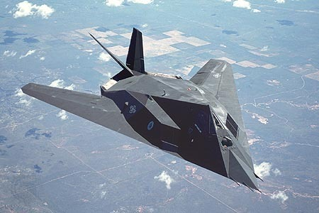

FIGURA 8: Aeronave F117.

O processamento do carbono/carbono tem como fase intermediária a obtenção de compósitos carbono/fenólica. Na tecnologia de propulsão de foguetes que usam combustíveis sólidos, os compósitos carbono/fenólica têm papel fundamental como o suporte da garganta de tubeiras em carbono/carbono, protetor térmico na região de saída dos gases de queima do propelente e nas regiões anterior e posterior à garganta. Já os compósitos com fibras de vidro vêm sendo utilizados como material transparente à radiação eletromagnética na faixa de microondas, sendo aplicados na manufatura do “nariz do avião”, tendo como função proteger o radar de busca e imageamento, sem interferir na radiação emitida ou recebida pelo radar. (REZENDE, 2000)

Na indústria automotiva a tendência mundial mostra que ela será a maior usuária dos compostos poliméricos. Porém, isso só se consolidará quando os compósitos reforçados com fibra de vidro e carbono apresentarem um preço competitivo com o alumínio e o aço. Atualmente, os compósitos carbono/carbono são utilizados como discos de freios em carros de Fórmula-1e trens de alta velocidade. (REZENDE, 2000)

No ramo da construção civil os compósitos são utilizados basicamente para reparos e ajustes de pontes e edifícios danificados. Todavia, como a deterioração da parte pavimentada das pontes (leito da ponte) é considerada um sério problema de infraestrutura, isso fez com que outros materiais fossem procurados, diferentes dos usuais, para solucioná-la. Assim, surgiram os módulos de leitos de pontes para reparos temporários ou permanentes, com base nos avanços na manufatura de compósitos poliméricos, reforçados com fibras somadas aos valores de resistência e rigidez desses materiais nas condições de uso, simulados e produzidos em laboratório. (DA SILVA, 1990)

Além dessas indústrias esses materiais também são utilizados em outras áreas, como na Medicina, em que os compósitos poliméricos são encontrados na confecção de próteses ortopédicas externas e o compósito carbono/carbono em próteses ortopédicas internas enquanto os poliméricos reforçados com fibras de carbono localizam-se em sistemas de antenas devido às propriedades de reflexão de radiofrequência, alta estabilidade dimensional e boa condutividade elétrica, como por exemplo, as antenas parabólicas.

Assim, percebe-se a relevância desse material formado por moléculas distintas para o ser humano, visto que cada vez mais a crescente utilização dos compósitos tem estimulado a formação de recursos humanos mais e mais capacitados.

* 1. **Hidrazina**

O período da Guerra Fria, época que URSS e EUA disputavam o maior poderio sobre o mundo com modelos de política diversos, este, capitalista, e aquele, socialista, foi o contexto na qual a hidrazina foi utilizada (AGÊNCIA FAPESP, 2010). Ou seja, a invenção dessa molécula não teve como objetivos a melhoria, o desenvolvimento e a evolução da humanidade, foi exatamente o oposto, ela era apenas mais um motivo para os conflitos armados, a bipolarização mundial e uma questão de quem dominava mais.

A hidrazina é um composto nitrogenado, líquido, de fórmula molecular N2H4 e é usada principalmente como propelente para satélites artificiais. A disposição espacial dos átomos torna essa reação muito tóxica e perigosa para os seres humanos, o que faz com que os combustíveis espaciais sejam perigosos, até mesmo mortais. A molécula de hidrazina pode ser observada na figura 9.

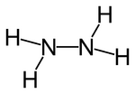

FIGURA 9: Fórmula estrutural da hidrazina.

Diferentemente dos carros, os foguetes são movidos não pelo calor, mas sim pelos impulsos gerados pelos gases produzidos durante a combustão. Além do combustível, os foguetes também precisam de um oxidante, elemento que alcança um estado energético mais estável através do ganho de elétrons. O agente oxidante provoca a oxidação, perda de elétrons de uma substância do agente redutor, ficando com alguns dos seus elétrons. (ROCHA; PELEGRINI; ROBERTO-NETO; MACHADO, 2007)

Os **foguetes** funcionam baseados na **Lei de Newton**, a lei da ação e reação, na qual diz que para toda interação, na forma de força, que um corpo A aplica sobre um corpo B, o corpo A irá receber uma força de mesma direção, intensidade e sentido oposto. Contextualizando para os foguetes, ao propulsionar a força para baixo, com a queima do combustível, o chão instantaneamente aplica uma força de mesma direção, intensidade e sentido oposto, fazendo com que o foguete seja empurrado para cima e voe. Eles consistem, basicamente, em um projétil que leva combustível - sólido ou líquido - no seu interior. Esse combustível é queimado progressivamente na **câmara de combustão,** gerando gases quentes que se expandem (ANEXO B).

Segue abaixo a reação da queima do combustível presente nos foguetes, a hidrazina:

N2H4(l) + 2H2O2(l) → N2(g) + 4H2O(g)

A reação é catalisada por Cu2+, ou seja, ele apenas acelera a reação e ao final é recuperado.

A presença desse composto químico foi imprescindível para o desenvolvimento tecnológico, pelo fato da hidrazina conseguir mandar um satélite que faça translação em torno da Terra, por exemplo. Todavia, ela não se restringe em apenas capturas de fotos por todo o mundo. Sem essas sondas não haveria internet, televisões por assinatura, transmissões de rádio, entre outras infinidades de utilidades, ou seja, não haveria uma conexão tão abrangente igual ao mundo contemporâneo. A globalização tem seus méritos graças a algo microscópio, uma simples molécula. (BORGES; DE RESENDE; VILLACA, 2009)

Infelizmente esse elemento não possui aspectos positivos a seu favor, por ter uma combustão de grau extrema, há liberação de gases poluentes, causando diversos impactos diversos à atmosfera, fazendo também, além de outros fatores, um buraco na camada de ozônio, sendo esta que nos protege dos raios ultravioletas solares e também que mantém a temperatura média terrestre, tendo como nome científico, o efeito estufa.

1. **CONCLUSÃO**

Baseando-se nas pesquisas bibliográficas feitas individualmente por cada membro do grupo, foi verificada uma crescente utilização das moléculas como meio de criação e transformação do mundo, permitindo o desenvolvimento de fatos marcantes em diversos momentos da humanidade, observados na Geografia, História, Medicina, entre outros.

Deparando-se com essas partículas presentes no dia a dia, as pessoas apresentam um certo desconhecimento sobre a Química, o qual é, muitas vezes, decorrente da falta de interesse, dificultando assim, a possibilidade de seu compartilhamento e de seus saberes na sociedade. Apesar disso, a descoberta de alguns compostos químicos pelo homem faz parte de seu aperfeiçoamento profissional e da ampliação de seus horizontes de reflexão, mostrando que o mundo está interligado com as moléculas, e que a Química pode ser mais interessante e proveitosa do que muitos fazem acreditar.

Portanto, pode-se inferir que as moléculas influenciam de ambos os lados, tanto o positivo quanto o negativo, já que é o homem quem decide de que maneira a Química será utilizada.

**REFERÊNCIAS**

AGÊNCIA FAPESP. **Combustível para satélites e foguetes também está ficando “verde”**. Disponível em: <http://www.inovacaotecnologica.com.br/noticias/noticia.php?artigo=combustivel-para-satelites-e-foguetes&id=010130100318>. Acesso em: 26 de mai. 2016.

BARDINE, R. **A Importância da Química**. Disponível em: <http://www.coladaweb.com/quimica/quimica-geral/a-importancia-da-quimica>. Acesso em 20 de mai. 2016.

BORGES, B. P.; DE RESENDE, C. S.; VILLACA, T. L.; OLIVEIRA, V. A. **Combustíveis de Foguetes**. Disponível em: <http://fisica2puc.blogspot.com.br/search?q=hidrazina>. Acesso em 26 de mai. 2016.

CARVALHO, T. **Terceira Lei de Newton (Ação e Reação)**. Disponível em: <http://www.infoescola.com/fisica/3a-lei-de-newton-acao-e-reacao/>. Acesso em 20 de mai. 2016.

DA SILVA, A. L. S. **Compósito**. Disponível em: <http://www.infoescola.com/materiais/composito/>. Acesso em 17 de mai. 2016.

LE COUTEUR, P.; BURRESON, J. **Os botões de Napoleão**: as 17 moléculas que mudaram a História. Rio de Janeiro: Jorge Zahar Editora, 2006. 343 p.

PERUZZO, F. M.; DO CANTO, E. L. **Química na abordagem do cotidiano.**  2. ed. São Paulo: Moderna, 2002. 594 p.

REZENDE, M. C.; BOTELHO, E. C. **O Uso de Compósitos Estruturais na Indústria Aeroespacial**. Disponível em: <http://www.scielo.br/scielo.php?script=sci_arttext&pid=S0104-14282000000200003>. Acesso em 16 de mai. 2016.

ROCHA, R. J.; PELEGRINI, M.; ROBERTO-NETO, O.; MACHADO, F. B. C. **Estudo Coupled Cluster do Potencial de Ionização da Molécula Hidrazina**. Disponível em: <http://www.bibl.ita.br/xiiiencita/FUND23.pdf>. Acesso em: 17 de mai de 2016.

__________. A química das revoluções. **Superinteressante**, n. 68, abr. 2012. Disponível em: <http://www.superinteressante.pt/index.php?option=com_content&view=article&id=1514:a-quimica-das-revolucoes&catid=18:artigos&Itemid=98>. Acesso em: 26 de mai. 2016.

**ANEXO A** – Material Compósito no EMB170, avião fabricado pela empresa EMBRAER em São José dos Campos

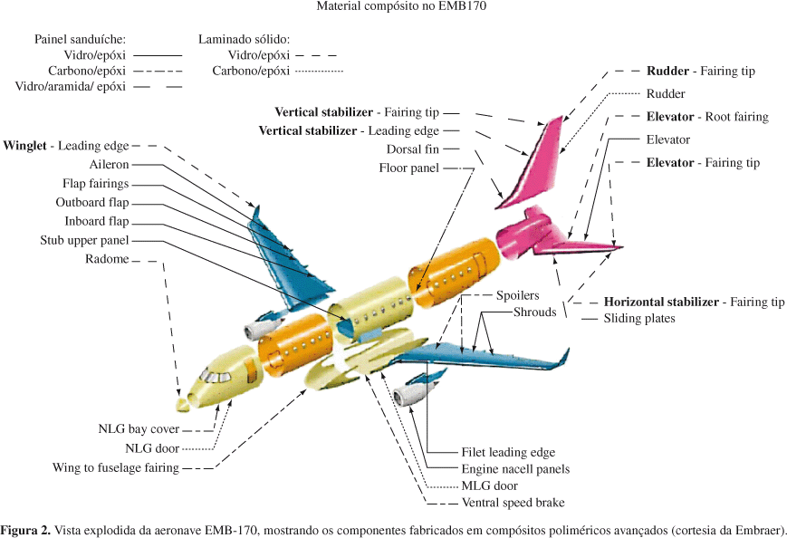

Fonte: http://www.scielo.br/pdf/po/v17n3/003.pdf. Acesso em: 24 de jun. de 2016.

**ANEXO B** – Funcionamento de um foguete

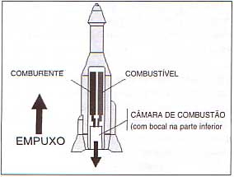

Fonte: educacao.uol.com.br/disciplinas/física/reacao-de-empuxo-como-os-foguetes-se-locomovem.htm. Acesso em: 16 de mai. de 2016.